Рецензия
на учебное пособие (хрестоматия и фонохрестоматия) "Композиторы
Приангарья - детям", выпуск 2, составленное преподавателями
ОГОБУ СПО «Иркутский региональный колледж педагогического
образования» Михайловым С. А., Зарубиной О. А.
Учебное пособие состоит из 2 частей - нотного альманаха, в который входят произведения композиторов Приангарья и фонохрестоматии (CD -диска), включающей 35 произведений.
В предисловии авторы определяют содержательную основу и методические принципы программы "Музыка", для поддержки которой предназначено данное учебное пособие.
Важным качеством учебного комплекса является соответствие его как творческим задачам музыкально-педагогического образования, так и основам просвещения детей и молодежи.
Учебное пособие представляет результат творческого взаимодействия учителей музыки с творчеством композиторов Приангарья и методических разработок в области преподавания предмета "Музыка". Пособие может быть использовано учителями музыки в общеобразовательных учебных заведениях, студентами при прохождении педагогической практики, дополнительного образования, организации досуговой деятельности, во внеурочных мероприятиях, для разработки учебных программ, в разработке элективных курсов при организации профильного и предпрофильного обучения в школе.
Составители пособия предполагают расширение выпуска, дополнение издания новыми музыкальными произведениями.
В целом учебный комплекс содержит не только необходимые компоненты, но выстроен в системе, элементы которой взаимообусловлен указанными задачами.

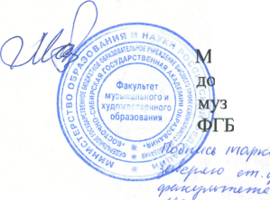
Маркидонов С.А., доцент кафедры музыкального образования ФГБОУ
ВПО «ВСГАО»

